长 治 高 新 区 社 会 保 险 中 心

2 0 2 3 年 度 单 位 预 算 公 开

目 录

第一部分 概况 1

一、本单位职责 1

二、机构设置情况 1

第二部分 2023年单位预算报表2

2023年预算收支总表 2

2023年预算收入总表 4

2023年预算支出总表 6

2023年财政拨款收支总表 7

2023年一般公共预算支出预算表(不含上年结转) 9 2023年一般公共预算安排基本支出分经济科目表(不含上年结转) 11 2023年政府性基金预算收入表(不含上年结转) 12 2023年政府性基金预算支出表(不含上年结转) 13 2023年国有资本经营预算收支预算表(不含上年结转) 14 2023年一般公共预算“三公”经费支出预算表 16 2023年机关运行经费预算财政拨款情况统计表 17

2023年项目支出预算表(本年预算) 18

2023年项目支出预算表(上年结转) 19

第三部分 2023年度单位预算情况说明20

一、单位预算收支数据变动情况及原因 20

二、收入预算情况说明 20

三、支出预算情况说明 20

四、财政拨款收支预算总体情况说明 20

五、一般公共预算支出情况说明 20

六、一般公共预算基本支出情况说明 21

七、“三公”经费增减变动原因说明 21

八、机关运行经费增减变动原因说明 21

九、政府采购情况 21

十一、国有资产占有使用情况 32

十二、其他说明 32

(一)政府购买服务指导性目录 32

(二)其他 32

第四部分 名词解释 42

第一部分 概况

一、本单位职责

负责贯彻执行国家有关社会保险的方针、政策、法律、法规；做好各项社会保 险基金收支两线管理工作，按时拨付各项社会保险基金；负责办理参保登记和职工 参保、转移、终止、 中断等手续，统一核定退休人员的基本养老金；审核职工的基 本医疗保险、工伤、生育等费用，并按期足额支付；负责编制社会保险基金的预算 和决算，负责社会保险基金的稽核工作。

二、机构设置情况

机构设置情况

长治高新区社会保险中心，为 自收自支事业单位，正科级建制，核定编制10 名、科级领导职数1正1副，归口组织和人力资源部管理。

从部门预算构成看，长治高新区预算主要包括长治高新区社会保险中心。 纳入长治高新区社会保险中心预算的单位包括：长治高新区社会保险中心。

第二部分 2023年单位预算报表

|  |  |  |  |  |  |
| --- | --- | --- | --- | --- | --- |
| 预算公开表1 | | | | | |
| 2023年预算收支总表 | | | | | |
| 单位名称：长治高新区社会保险中心 | | | | | 单位：万元 |
| 收入 | | 支出 | | | |
| 项目 | 2023年 | 项目 | 2023年合计 | 当年预算安排 | 上年结转 安排 |
| 一、一般公共预算 | 1089.64 | 一、一般公共服务支出 |  |  |  |
| 二、政府性基金预算 |  | 二、外交支出 |  |  |  |
| 三、国有资本经营预算 |  | 三、国防支出 |  |  |  |
| 四、财政专户管理资金 |  | 四、公共安全支出 |  |  |  |
| 五、单位资金 |  | 五、教育支出 | 0.30 | 0.30 |  |
|  |  | 六、科学技术支出 |  |  |  |
|  |  | 七、文化旅游体育与传媒支 出 |  |  |  |
|  |  | 八、社会保障和就业支出 | 425.55 | 425.55 |  |
|  |  | 九、社会保险基金支出 |  |  |  |
|  |  | 十、卫生健康支出 | 25.88 | 25.88 |  |
|  |  | 十一、节能环保支出 |  |  |  |
|  |  | 十二、城乡社区支出 |  |  |  |
|  |  | 十三、农林水支出 |  |  |  |
|  |  | 十四、交通运输支出 |  |  |  |
|  |  | 十五、资源勘探工业信息等 支出 | 600.00 | 600.00 |  |
|  |  | 十六、商业服务业等支出 |  |  |  |
|  |  | 十七、金融支出 |  |  |  |
|  |  | 十八、援助其他地区支出 |  |  |  |
|  |  | 十九、 自然资源海洋气象等 支出 |  |  |  |
|  |  | 二十、住房保障支出 | 19.90 | 19.90 |  |
|  |  | 二十一、粮油物资储备支出 |  |  |  |
|  |  | 二十二、国有资本经营预算 支出 |  |  |  |
|  |  | 二十三、灾害防治及应急管 理支出 |  |  |  |
|  |  | 二十四、预备费 |  |  |  |
|  |  | 二十五、其他支出 | 18.00 | 18.00 |  |
|  |  | 二十六、转移性支出 |  |  |  |
|  |  | 二十七、债务还本支出 |  |  |  |

|  |  |  |  |  |  |
| --- | --- | --- | --- | --- | --- |
|  |  | 二十八、债务付息支出 |  |  |  |
|  |  | 二十九、债务发行费用支出 |  |  |  |
|  |  | 三十、抗疫特别国债安排的 支出 |  |  |  |
|  |  |  |  |  |  |
| 本年收入合计 | 1089.64 | 本年支出合计 | 1089.64 | 1089.64 |  |
| 上年结转 |  | 年终结转 |  |  |  |
| 收入总计 | 1089.64 | 支出总计 | 1089.64 | 1089.64 |  |

|  |  |  |  |  |  |  |  |  |
| --- | --- | --- | --- | --- | --- | --- | --- | --- |
|  |  |  |  |  |  |  | 预算公开表2 | |
| 2023年预算收入总表 | | | | | | | | |
| 单位名称：长治高新区社会保险中心 | |  |  |  |  |  | 单位：万元 | |
| 项目 | | 本年收入 | | | | | | 上年结转 |
| 科目编码 | 科目名称 | 合计 | 一般公共预算 | 政府性基金 | 国有资本经营预 算 | 财政专户管理资 金 | 单位资金 |
| 合计 | | 1089.64 | 1089.64 |  |  |  |  |  |
| 205 | 教育支出 | 0.30 | 0.30 |  |  |  |  |  |
| 20502 | 普通教育 | 0.30 | 0.30 |  |  |  |  |  |
| 2050201 | 学前教育 | 0.30 | 0.30 |  |  |  |  |  |
| 208 | 社会保障和就业支出 | 425.55 | 425.55 |  |  |  |  |  |
| 20801 | 人力资源和社会保障管理事务 | 296.72 | 296.72 |  |  |  |  |  |
| 2080109 | 社会保险经办机构 | 296.72 | 296.72 |  |  |  |  |  |
| 20805 | 行政事业单位养老支出 | 84.18 | 84.18 |  |  |  |  |  |
| 2080502 | 事业单位离退休 | 25.00 | 25.00 |  |  |  |  |  |
| 2080505 | 机关事业单位基本养老保险缴费支出 | 25.96 | 25.96 |  |  |  |  |  |
| 2080506 | 机关事业单位职业年金缴费支出 | 5.23 | 5.23 |  |  |  |  |  |
| 2080507 | 对机关事业单位基本养老保险基金的补助 | 28.00 | 28.00 |  |  |  |  |  |
| 20826 | 财政对基本养老保险基金的补助 | 44.00 | 44.00 |  |  |  |  |  |
| 2082601 | 财政对企业职工基本养老保险基金的补助 | 44.00 | 44.00 |  |  |  |  |  |
| 20827 | 财政对其他社会保险基金的补助 | 0.65 | 0.65 |  |  |  |  |  |
| 2082702 | 财政对工伤保险基金的补助 | 0.65 | 0.65 |  |  |  |  |  |
| 210 | 卫生健康支出 | 25.88 | 25.88 |  |  |  |  |  |
| 21011 | 行政事业单位医疗 | 25.88 | 25.88 |  |  |  |  |  |
| 2101102 | 事业单位医疗 | 17.77 | 17.77 |  |  |  |  |  |
| 2101103 | 公务员医疗补助 | 8.11 | 8.11 |  |  |  |  |  |
| 215 | 资源勘探工业信息等支出 | 600.00 | 600.00 |  |  |  |  |  |
| 21508 | 支持中小企业发展和管理支出 | 600.00 | 600.00 |  |  |  |  |  |

|  |  |  |  |  |  |  |  |  |
| --- | --- | --- | --- | --- | --- | --- | --- | --- |
| 2150899 | 其他支持中小企业发展和管理支出 | 600.00 | 600.00 |  |  |  |  |  |
| 221 | 住房保障支出 | 19.90 | 19.90 |  |  |  |  |  |
| 22102 | 住房改革支出 | 19.90 | 19.90 |  |  |  |  |  |
| 2210201 | 住房公积金 | 19.90 | 19.90 |  |  |  |  |  |
| 229 | 其他支出 | 18.00 | 18.00 |  |  |  |  |  |
| 22999 | 其他支出 | 18.00 | 18.00 |  |  |  |  |  |
| 2299999 | 其他支出 | 18.00 | 18.00 |  |  |  |  |  |

|  |  |  |  |  |
| --- | --- | --- | --- | --- |
|  |  |  |  | 预算公开表3 |
| 2023年预算支出总表 | | | | |
| 单位名称：长治高新区社会保险中心 | | |  | 单位：万元 |
| 项目 | | 2023年预算数 | | |
| 科目编码 | 科目名称 | 合计 | 基本支出 | 项目支出 |
| 合计 | | 1089.64 | 366.64 | 723.00 |
| 205 | 教育支出 | 0.30 | 0.30 |  |
| 20502 | 普通教育 | 0.30 | 0.30 |  |
| 2050201 | 学前教育 | 0.30 | 0.30 |  |
| 208 | 社会保障和就业支出 | 425.55 | 320.55 | 105.00 |
| 20801 | 人力资源和社会保障管理事务 | 296.72 | 288.72 | 8.00 |
| 2080109 | 社会保险经办机构 | 296.72 | 288.72 | 8.00 |
| 20805 | 行政事业单位养老支出 | 84.18 | 31.18 | 53.00 |
| 2080502 | 事业单位离退休 | 25.00 |  | 25.00 |
| 2080505 | 机关事业单位基本养老保险缴费支出 | 25.96 | 25.96 |  |
| 2080506 | 机关事业单位职业年金缴费支出 | 5.23 | 5.23 |  |
| 2080507 | 对机关事业单位基本养老保险基金的 补助 | 28.00 |  | 28.00 |
| 20826 | 财政对基本养老保险基金的补助 | 44.00 |  | 44.00 |
| 2082601 | 财政对企业职工基本养老保险基金的 补助 | 44.00 |  | 44.00 |
| 20827 | 财政对其他社会保险基金的补助 | 0.65 | 0.65 |  |
| 2082702 | 财政对工伤保险基金的补助 | 0.65 | 0.65 |  |
| 210 | 卫生健康支出 | 25.88 | 25.88 |  |
| 21011 | 行政事业单位医疗 | 25.88 | 25.88 |  |
| 2101102 | 事业单位医疗 | 17.77 | 17.77 |  |
| 2101103 | 公务员医疗补助 | 8.11 | 8.11 |  |
| 215 | 资源勘探工业信息等支出 | 600.00 |  | 600.00 |
| 21508 | 支持中小企业发展和管理支出 | 600.00 |  | 600.00 |
| 2150899 | 其他支持中小企业发展和管理支出 | 600.00 |  | 600.00 |
| 221 | 住房保障支出 | 19.90 | 19.90 |  |
| 22102 | 住房改革支出 | 19.90 | 19.90 |  |
| 2210201 | 住房公积金 | 19.90 | 19.90 |  |
| 229 | 其他支出 | 18.00 |  | 18.00 |
| 22999 | 其他支出 | 18.00 |  | 18.00 |
| 2299999 | 其他支出 | 18.00 |  | 18.00 |

|  |  |  |  |  |  |  |
| --- | --- | --- | --- | --- | --- | --- |
|  |  |  |  |  | 预算公开表4 | |
| 2023年财政拨款收支总表 | | | | | | |
| 单位名称：长治高新区社会保险中心 | | | | | | 单位：万元 |
| 收入 | | 支出 | | | | |
| 项目 | 金额 | 项目 | 金额 | | | |
| 小计 | 一般公共预算 | 政府性基 金预算 | 国有资本经 营预算 |
| 一、一般公共预算 | 1089.64 | 一、一般公共服务支出 |  |  |  |  |
| 二、政府性基金预算 |  | 二、外交支出 |  |  |  |  |
| 三、国有资本经营预 算 |  | 三、国防支出 |  |  |  |  |
|  |  | 四、公共安全支出 |  |  |  |  |
|  |  | 五、教育支出 | 0.30 | 0.30 |  |  |
|  |  | 六、科学技术支出 |  |  |  |  |
|  |  | 七、文化旅游体育与传 媒支出 |  |  |  |  |
|  |  | 八、社会保障和就业支 出 | 425.55 | 425.55 |  |  |
|  |  | 九、社会保险基金支出 |  |  |  |  |
|  |  | 十、卫生健康支出 | 25.88 | 25.88 |  |  |
|  |  | 十一、节能环保支出 |  |  |  |  |
|  |  | 十二、城乡社区支出 |  |  |  |  |
|  |  | 十三、农林水支出 |  |  |  |  |
|  |  | 十四、交通运输支出 |  |  |  |  |
|  |  | 十五、资源勘探工业信 息等支出 | 600.00 | 600.00 |  |  |
|  |  | 十六、商业服务业等支 出 |  |  |  |  |
|  |  | 十七、金融支出 |  |  |  |  |
|  |  | 十八、援助其他地区支 出 |  |  |  |  |
|  |  | 十九、 自然资源海洋气 象等支出 |  |  |  |  |
|  |  | 二十、住房保障支出 | 19.90 | 19.90 |  |  |
|  |  | 二十一、粮油物资储备 支出 |  |  |  |  |
|  |  | 二十二、国有资本经营 预算支出 |  |  |  |  |
|  |  | 二十三、灾害防治及应 急管理支出 |  |  |  |  |
|  |  | 二十四、预备费 |  |  |  |  |
|  |  | 二十五、其他支出 | 18.00 | 18.00 |  |  |
|  |  | 二十六、转移性支出 |  |  |  |  |
|  |  | 二十七、债务还本支出 |  |  |  |  |
|  |  | 二十八、债务付息支出 |  |  |  |  |

|  |  |  |  |  |  |  |
| --- | --- | --- | --- | --- | --- | --- |
|  |  | 二十九、债务发行费用 支出 |  |  |  |  |
|  |  | 三十、抗疫特别国债安 排的支出 |  |  |  |  |
|  |  |  |  |  |  |  |
| 本年收入合计 | 1089.64 | 本年支出合计 | 1089.64 | 1089.64 |  |  |
| 上年财政拨款结转 |  | 年终结转 |  |  |  |  |
| 一、一般公共预算 |  |  |  |  |  |  |
| 二、政府性基金预算 |  |  |  |  |  |  |
| 三、国有资本经营预 算 |  |  |  |  |  |  |
|  |  |  |  |  |  |  |
| 收入总计 | 1089.64 | 支出总计 | 1089.64 | 1089.64 |  |  |

|  |  |  |  |  |
| --- | --- | --- | --- | --- |
| 预算公开表5 | | | | |
| 2023年一般公共预算支出预算表 (不含上年结转) | | | | |
| 单位名称：长治高新区社会保险中心 | | | | 单位：万元 |
| 项目 | | 2023年预算数 | | |
| 科目编码 | 科目名称 | 合计 | 基本支出 | 项目支出 |
| 合计 | | 1089.64 | 366.64 | 723.00 |
| 205 | 教育支出 | 0.30 | 0.30 |  |
| 20502 | 普通教育 | 0.30 | 0.30 |  |
| 2050201 | 学前教育 | 0.30 | 0.30 |  |
| 208 | 社会保障和就业支出 | 425.55 | 320.55 | 105.00 |
| 20801 | 人力资源和社会保障管理事务 | 296.72 | 288.72 | 8.00 |
| 2080109 | 社会保险经办机构 | 296.72 | 288.72 | 8.00 |
| 20805 | 行政事业单位养老支出 | 84.18 | 31.18 | 53.00 |
| 2080502 | 事业单位离退休 | 25.00 |  | 25.00 |
| 2080505 | 机关事业单位基本养老保险缴费支出 | 25.96 | 25.96 |  |
| 2080506 | 机关事业单位职业年金缴费支出 | 5.23 | 5.23 |  |
| 2080507 | 对机关事业单位基本养老保险基金的 补助 | 28.00 |  | 28.00 |
| 20826 | 财政对基本养老保险基金的补助 | 44.00 |  | 44.00 |
| 2082601 | 财政对企业职工基本养老保险基金的 补助 | 44.00 |  | 44.00 |
| 20827 | 财政对其他社会保险基金的补助 | 0.65 | 0.65 |  |
| 2082702 | 财政对工伤保险基金的补助 | 0.65 | 0.65 |  |
| 210 | 卫生健康支出 | 25.88 | 25.88 |  |
| 21011 | 行政事业单位医疗 | 25.88 | 25.88 |  |
| 2101102 | 事业单位医疗 | 17.77 | 17.77 |  |
| 2101103 | 公务员医疗补助 | 8.11 | 8.11 |  |
| 215 | 资源勘探工业信息等支出 | 600.00 |  | 600.00 |
| 21508 | 支持中小企业发展和管理支出 | 600.00 |  | 600.00 |
| 2150899 | 其他支持中小企业发展和管理支出 | 600.00 |  | 600.00 |
| 221 | 住房保障支出 | 19.90 | 19.90 |  |
| 22102 | 住房改革支出 | 19.90 | 19.90 |  |
| 2210201 | 住房公积金 | 19.90 | 19.90 |  |
| 229 | 其他支出 | 18.00 |  | 18.00 |
| 22999 | 其他支出 | 18.00 |  | 18.00 |
| 2299999 | 其他支出 | 18.00 |  | 18.00 |

|  |  |  |  |  |
| --- | --- | --- | --- | --- |
| 预算公开表6 | | | | |
| 2023年一般公共预算安排基本支出分经济科目表 (不含上年结转) | | | | |
| 单位名称：长治高新区社会保险中心 | | |  | 单位：万元 |
| 部门预算支出经济科目名称 | 政府预算支出经济科目名称 | 2023年预算数 | | |
| 合计 | 人员经费 | 公用经费 |
| 合计 | | 366.64 | 359.89 | 6.75 |
| 工资福利支出 |  | 359.77 | 359.77 |  |
| 基本工资 | 工资福利支出 | 134.75 | 134.75 |  |
| 津贴补贴 | 工资福利支出 | 5.70 | 5.70 |  |
| 绩效工资 | 工资福利支出 | 26.84 | 26.84 |  |
| 机关事业单位基本养老保险缴费 | 工资福利支出 | 25.96 | 25.96 |  |
| 职业年金缴费 | 工资福利支出 | 5.23 | 5.23 |  |
| 职工基本医疗保险缴费 | 工资福利支出 | 17.65 | 17.65 |  |
| 公务员医疗补助缴费 | 工资福利支出 | 8.11 | 8.11 |  |
| 其他社会保障缴费 | 工资福利支出 | 0.77 | 0.77 |  |
| 住房公积金 | 工资福利支出 | 19.90 | 19.90 |  |
| 其他工资福利支出 | 工资福利支出 | 114.85 | 114.85 |  |
| 商品和服务支出 |  | 6.45 |  | 6.45 |
| 办公费 | 商品和服务支出 | 3.00 |  | 3.00 |
| 印刷费 | 商品和服务支出 | 0.35 |  | 0.35 |
| 手续费 | 商品和服务支出 | 0.40 |  | 0.40 |
| 邮电费 | 商品和服务支出 | 0.30 |  | 0.30 |
| 差旅费 | 商品和服务支出 | 1.50 |  | 1.50 |
| 其他交通费用 | 商品和服务支出 | 0.75 |  | 0.75 |
| 其他商品和服务支出 | 商品和服务支出 | 0.15 |  | 0.15 |
| 对个人和家庭的补助 |  | 0.42 | 0.12 | 0.30 |
| 奖励金 | 社会福利和救助 | 0.12 | 0.12 |  |
| 其他对个人和家庭的补助 | 其他对个人和家庭补助 | 0.30 |  | 0.30 |

|  |  |  |
| --- | --- | --- |
|  |  | 预算公开表7 |
| 2023年政府性基金预算收入表 (不含上年结转) | | |
| 单位名称：长治高新区社会保险中心 | | 单位:万元 |
| 项目 | | 政府性基金收入预算 |
| 收入科目编码 | 科目名称 |
| 合计 | |  |
|  |  |  |
| 注：本表无数据 | | |

|  |  |  |  |  |
| --- | --- | --- | --- | --- |
|  |  |  |  | 预算公开表8 |
| 2023年政府性基金预算支出表 (不含上年结转) | | | | |
| 单位名称：长治高新区社会保险中心 | |  |  | 单位:万元 |
| 科目编码 | 科目名称 | 合计 | 基本支出 | 项目支出 |
| 合计 | |  |  |  |
|  |  |  |  |  |
| 注：本表无数据 | | | | |

|  |  |  |  |  |  |  |  |
| --- | --- | --- | --- | --- | --- | --- | --- |
|  |  |  |  |  |  |  | 部门公开表9 |
| 2023年国有资本经营预算收支预算表 (不含上年结转) | | | | | | | |
| 单位名称：长治高新区社会保险中心 | | | | | | | 单位：万元 |
| 国有资本经营预算收入 | | | 国有资本经营预算支出 | | | | |
| 项目 | | 国有资本  经营收入  预算 | 科目编码 | 科目名称 | 合计 | 基本支出 | 项目支出 |
| 收入科目编码 | 科目名称 |
| 合计 | |  |  |  |  |  |  |
| 205 | 教育支出 |  | 205 | 教育支出 |  |  |  |
| 20502 | 普通教育 |  | 20502 | 普通教育 |  |  |  |
| 2050201 | 学前教育 |  | 2050201 | 学前教育 |  |  |  |
| 208 | 社会保障和就业支 出 |  | 208 | 社会保障和就业 支出 |  |  |  |
| 20801 | 人力资源和社会保 障管理事务 |  | 20801 | 人力资源和社会 保障管理事务 |  |  |  |
| 2080109 | 社会保险经办机构 |  | 2080109 | 社会保险经办机 构 |  |  |  |
| 20805 | 行政事业单位养老 支出 |  | 20805 | 行政事业单位养 老支出 |  |  |  |
| 2080502 | 事业单位离退休 |  | 2080502 | 事业单位离退休 |  |  |  |
| 2080505 | 机关事业单位基本 养老保险缴费支出 |  | 2080505 | 机关事业单位基 本养老保险缴费 支出 |  |  |  |
| 2080506 | 机关事业单位职业 年金缴费支出 |  | 2080506 | 机关事业单位职 业年金缴费支出 |  |  |  |
| 2080507 | 对机关事业单位基 本养老保险基金的 补助 |  | 2080507 | 对机关事业单位 基本养老保险基 金的补助 |  |  |  |
| 20826 | 财政对基本养老保 险基金的补助 |  | 20826 | 财政对基本养老 保险基金的补助 |  |  |  |
| 2082601 | 财政对企业职工基 本养老保险基金的 补助 |  | 2082601 | 财政对企业职工 基本养老保险基 金的补助 |  |  |  |
| 20827 | 财政对其他社会保 险基金的补助 |  | 20827 | 财政对其他社会 保险基金的补助 |  |  |  |
| 2082702 | 财政对工伤保险基 金的补助 |  | 2082702 | 财政对工伤保险 基金的补助 |  |  |  |
| 210 | 卫生健康支出 |  | 210 | 卫生健康支出 |  |  |  |
| 21011 | 行政事业单位医疗 |  | 21011 | 行政事业单位医 疗 |  |  |  |
| 2101102 | 事业单位医疗 |  | 2101102 | 事业单位医疗 |  |  |  |
| 2101103 | 公务员医疗补助 |  | 2101103 | 公务员医疗补助 |  |  |  |
| 215 | 资源勘探工业信息 等支出 |  | 215 | 资源勘探工业信 息等支出 |  |  |  |
| 21508 | 支持中小企业发展 和管理支出 |  | 21508 | 支持中小企业发 展和管理支出 |  |  |  |
| 2150899 | 其他支持中小企业 发展和管理支出 |  | 2150899 | 其他支持中小企 业发展和管理支 出 |  |  |  |
| 221 | 住房保障支出 |  | 221 | 住房保障支出 |  |  |  |
| 22102 | 住房改革支出 |  | 22102 | 住房改革支出 |  |  |  |
| 2210201 | 住房公积金 |  | 2210201 | 住房公积金 |  |  |  |

|  |  |  |  |  |  |  |  |
| --- | --- | --- | --- | --- | --- | --- | --- |
| 229 | 其他支出 |  | 229 | 其他支出 |  |  |  |
| 22999 | 其他支出 |  | 22999 | 其他支出 |  |  |  |
| 2299999 | 其他支出 |  | 2299999 | 其他支出 |  |  |  |
| 注：本表无数据 | | | | | | | |

|  |  |  |  |  |
| --- | --- | --- | --- | --- |
|  |  |  |  | 预算公开表10 |
| 2023年一般公共预算“三公”经费支出预算表 | | | | |
| 单位名称：长治高新区社会保险中心 | | |  | 单位:万元 |
| 项目 | 2023年预算数 | | | |
| 合计 | 一般公共预算 | 政府性基金预算 | 国有资本经营预 算 |
| 因公出国 (境) 费 |  |  |  |  |
| 公务接待费 |  |  |  |  |
| 公务用车购置及运行费 |  |  |  |  |
| ①公务用车购置费 |  |  |  |  |
| ②公务用车运行维护费 |  |  |  |  |
| 合计 |  |  |  |  |
| 注：本表无数据 |  |  |  |  |

|  |  |  |  |  |
| --- | --- | --- | --- | --- |
|  |  |  |  | 预算公开表11 |
| 2023年机关运行经费预算财政拨款情况统计表 | | | | |
| 单位名称：长治高新区社会保险中心 |  |  |  | 单位:万元 |
| 单位名称 | 2023预算数 | | | |
| 合计 | 一般公共预算 | 政府性基金预算 | 国有资本经营预算 |
| 部门合计 |  |  |  |  |
|  |  |  |  |  |
| 注：本表无数据 |  |  |  |  |

|  |  |  |  |  |  |  |
| --- | --- | --- | --- | --- | --- | --- |
|  |  |  |  |  | 预算公开表12 | |
| 2023年项目支出预算表 (本年预算) | | | | | | |
| 单位名称：长治高新区社会保险中心 | | | | | 单位：万元 | |
| 项目名称 | 合计 | 2023年财政拨款 | | | 财政专户管 理资金 | 单位资金 |
| 一般公共预算 | 政府性  基金预  算 | 国有资本经营 预算 |
| 1 | 2 | 3 | 4 | 5 | 6 | 7 |
| 长治高新区社会保险中心 | 723.00 | 723.00 |  |  |  |  |
| 2023年机关事业单位基本养老 保险中央补助资金 | 28.00 | 28.00 |  |  |  |  |
| 工资补充预算资金 | 18.00 | 18.00 |  |  |  |  |
| 办公经费 | 3.00 | 3.00 |  |  |  |  |
| 培训费 | 5.00 | 5.00 |  |  |  |  |
| 立讯公司社保补贴 | 600.00 | 600.00 |  |  |  |  |
| 2023年机关事业单位退休人员 烤火费 | 25.00 | 25.00 |  |  |  |  |
| 2023年企业退休人员退休金调 待部分 | 7.00 | 7.00 |  |  |  |  |
| 2023年企业退休人员烤火费 | 20.00 | 20.00 |  |  |  |  |
| 2019年度一次性缴纳养老保险 | 17.00 | 17.00 |  |  |  |  |

|  |  |  |  |  |
| --- | --- | --- | --- | --- |
|  |  |  |  | 预算公开表13 |
| 2023年项目支出预算表 (上年结转) | | | | |
| 单位名称：长治高新区社会保险中心 | | | | 单位：万元 |
| 项目名称 | 合计 | 2023年财政拨款 | | |
| 一般公共预算 | 政府性基金 预算 | 国有资本  经营预算 |
| 1 | 2 | 3 | 4 | 5 |
|  |  |  |  |  |
| 注：本表无数据 |  |  |  |  |

第三部分 2023年度单位预算情况说明

一、单位预算收支数据变动情况及原因

2023年度预算收入总计1,089.64万元，其中：本年收入1,089.64万元，上年结 转0.00万元，比上年增加259.52万元 ，增加31.26%，主要原因是山西立讯公司社保 补贴增加，相应的预算也增加了；本年单位预算支出总计1,089.64万元，其中：本 年预算安排1,089.64万元，上年结转0.00万元，比上年增加259.52万元，增加 31.26%，主要原因是山西立讯公司社保补贴增加，相应的预算也增加了

二、收入预算情况说明

2023年度预算收入1,089.64万元，主要包括一般公共预算拨款收入1,089.64万

元， 占100.00%；政府性基金预算拨款收入0.00万元， 占0.00%； 国有资本经营预算 拨款收入0.00万元， 占0.00%；财政专户管理资金收入0.00万元， 占0.00%；单位资

金0.00万元， 占0.00%；上年结转0.00万元， 占0.00%。

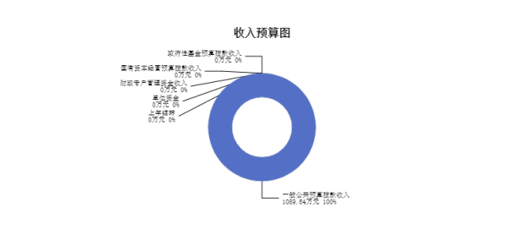

三、支出预算情况说明

2023年度支出预算1,089.64万元，其中：基本支出366.64万元， 占33.65%；项 目支出723万元， 占66.35%。

四、财政拨款收支预算总体情况说明 2023年度财政拨款收支总预算1,089.64万元。收入为一般公共预算拨款

1,089.64万元，政府性基金预算拨款0.00万元，国有资本经营预算拨款0.00万元。 其中：当年拨款收入1,089.64万元，上年结转收入0.00万元。支出包括：教育支出 0.30万元、社会保障和就业支出425.55万元、卫生健康支出25.88万元、资源勘探工 业信息等支出600.00万元、住房保障支出19.90万元、其他支出18.00万元。

五、一般公共预算支出情况说明

(一) 一般公共预算当年拨款规模变化情况

2023 年度一般公共预算当年拨款1,089.64万元,比上年增加259.52万元 ，增加 31.26%。

(二) 一般公共预算当年拨款结构情况

2023年度一般公共预算当年拨款1,089.64万元,主要用于以下方面：教育支出 0.30万元；社会保障和就业支出425.55万元， 占39.05%；卫生健康支出25.88万元， 占2.38%；资源勘探工业信息等支出600.00万元， 占55.06%；住房保障支出19.90万

元， 占1.83%；其他支出18.00万元， 占1.65%。

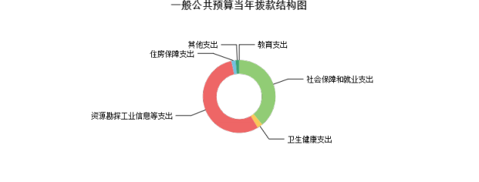

六、一般公共预算基本支出情况说明

2023 年度一般公共预算基本支出 366.64万元，其中：

人员经费359.89万元，主要包括：其他工资福利支出、公务员医疗补助缴 费、其他社会保障缴费、绩效工资、基本工资、机关事业单位基本养老保险缴 费、住房公积金、奖励金、职工基本医疗保险缴费、津贴补贴、职业年金缴费等；

公用经费6.75万元，主要包括：印刷费、办公费、邮电费、其他对个人和家庭 的补助、其他交通费用、其他商品和服务支出、差旅费、手续费等。

七、“三公”经费增减变动原因说明

本单位无“三公”经费预算。

八、机关运行经费增减变动原因说明

2023年本部门一般公共预算机关运行经费预算支出0万元，与上年相比无变化。 九、政府采购情况

2023年长治高新区社会保险中心部门各单位政府采购预算总额3万元。其中：政 府采购货物预算3万元、政府采购工程预算 0万元、政府采购服务预算0万元。

十、绩效管理情况

1、绩效管理情况

2023年长治高新区社会保险中心单位实行绩效目标管理的项目9个，涉及一般公 共预算当年拨款723万元。

2、绩效目标情况 (附表说明)



2023年长治高新区社会保险中心单位实行绩效目标管理的项目9个，涉及一般公 共预算当年拨款723万元。

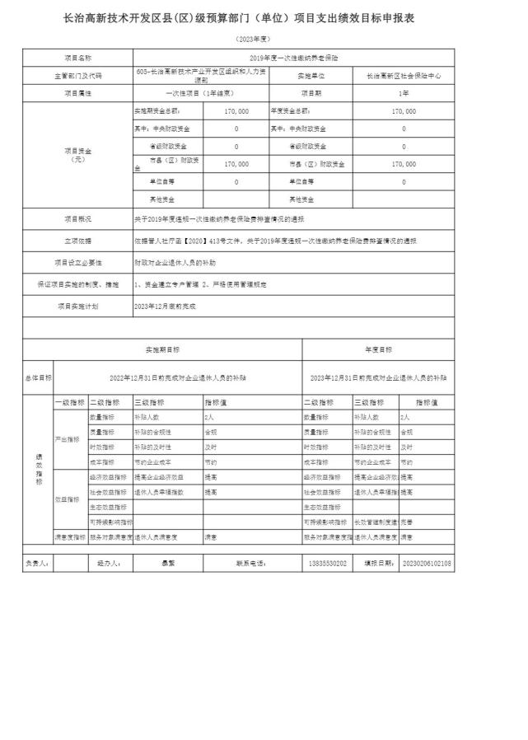

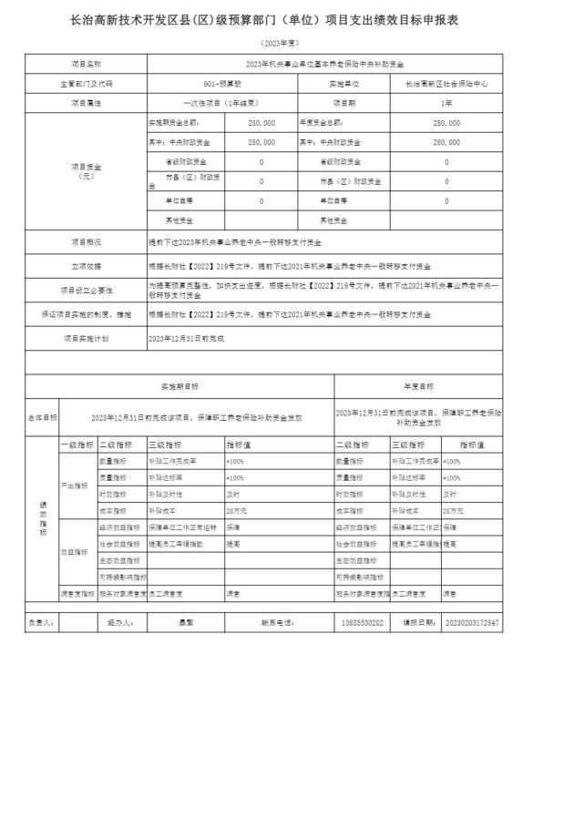

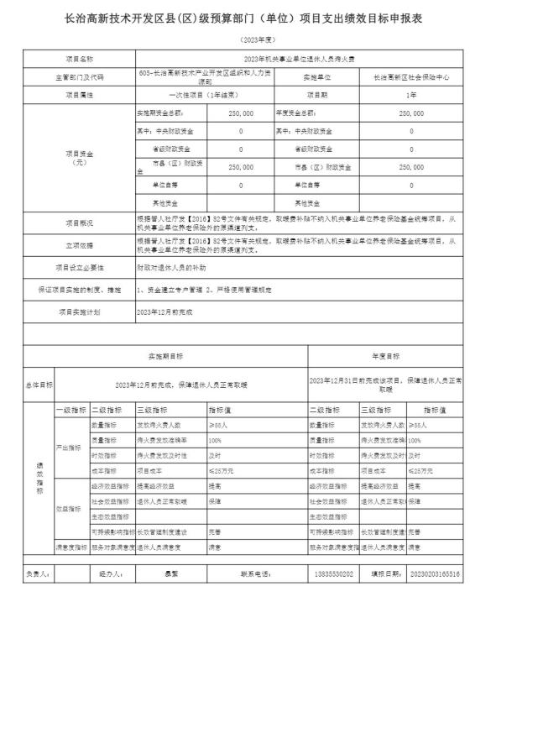

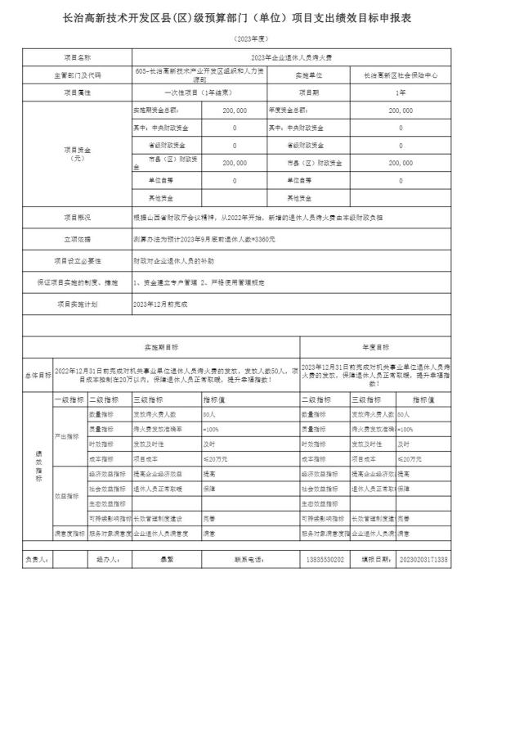

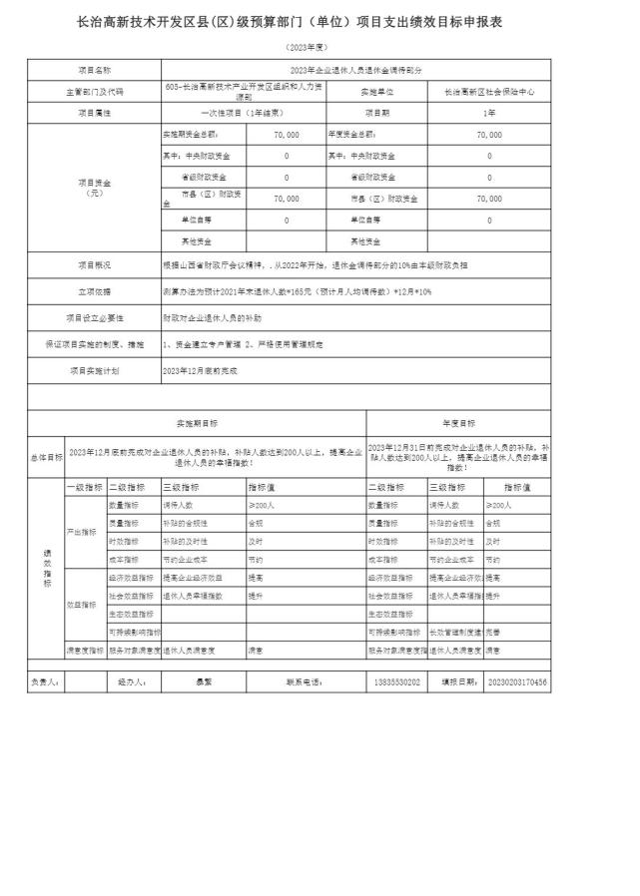

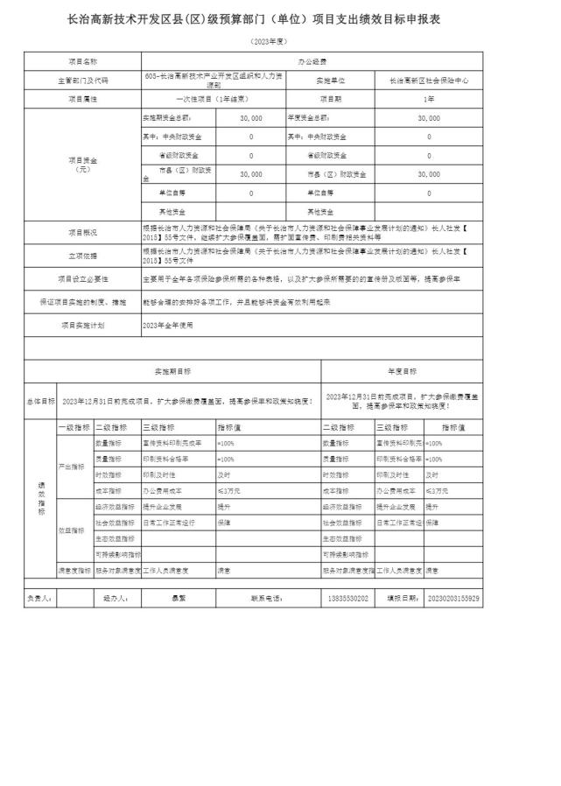

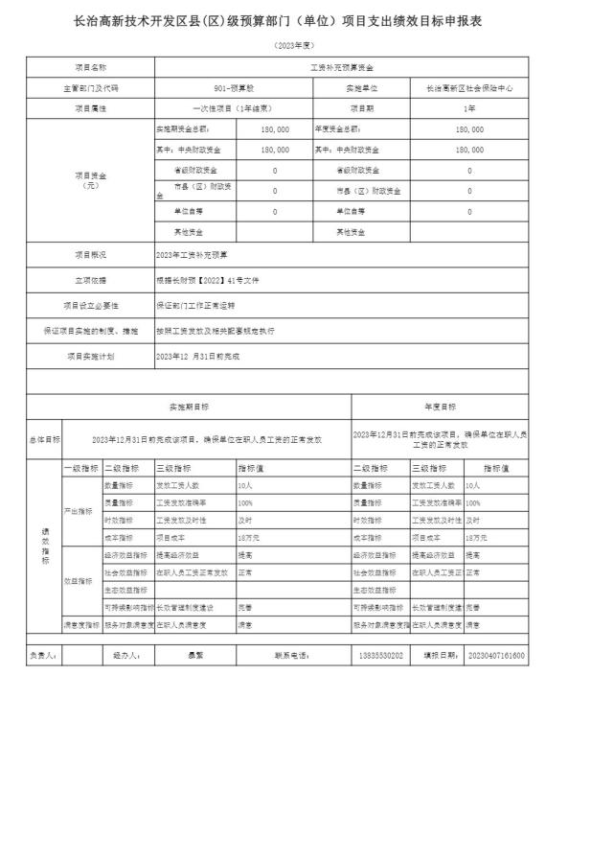

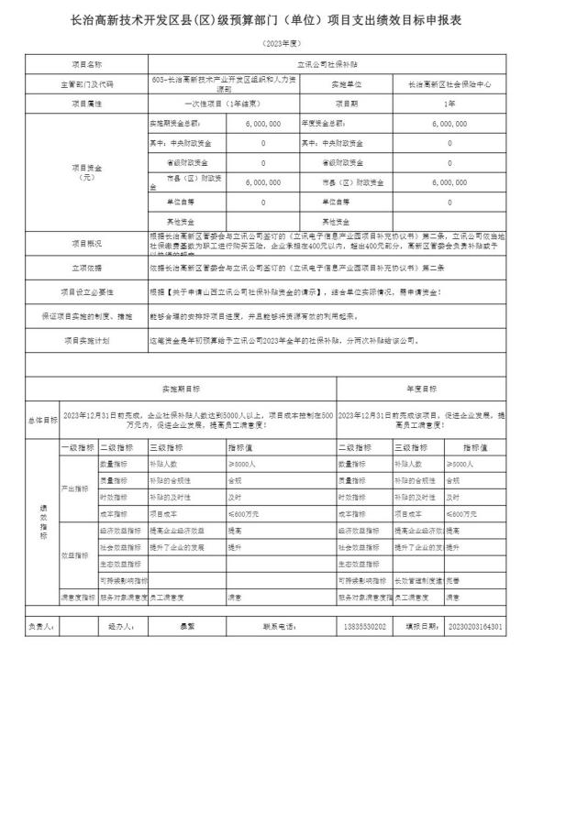

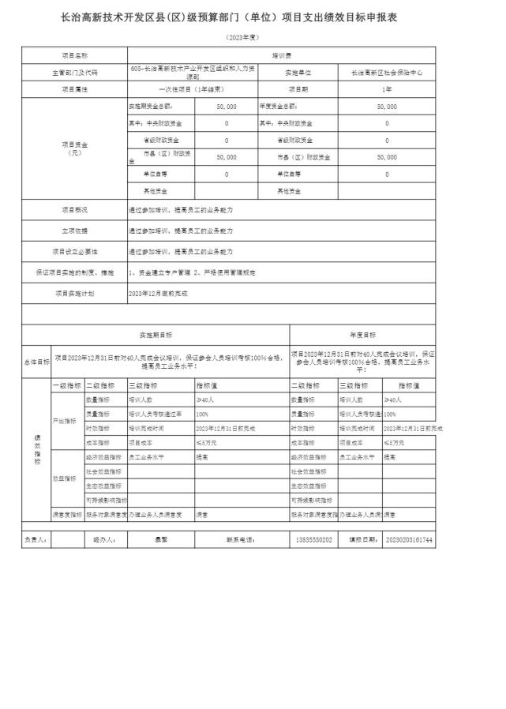

十一、国有资产占有使用情况

1、车辆情况：

本部门共有车辆0辆

2、房屋情况：

土地和办公用房均由高新区管委会统一管理，本部门办公用房使用面积约60平 方米，位于长治市捉马西大街1号

3、其他国有资产占有使用情况：

无单价50万元以上的通用设备，无单价200万元以上的大型专用设备。

十二、其他说明

(一) 政府购买服务指导性目录

本部门无政府购买服务指导性目录

(二) 其他

无

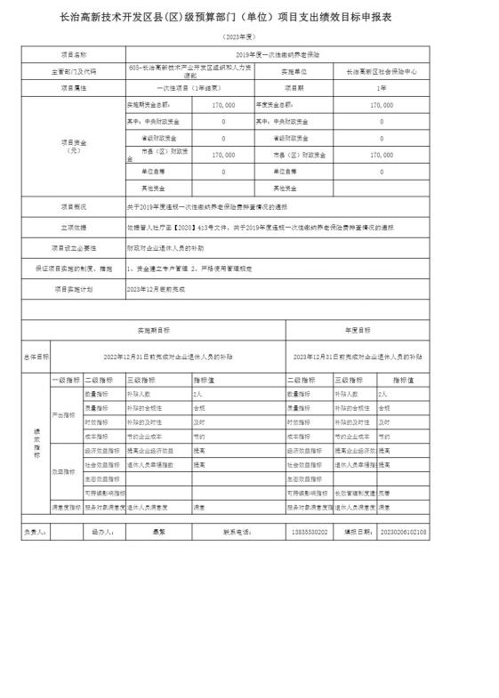

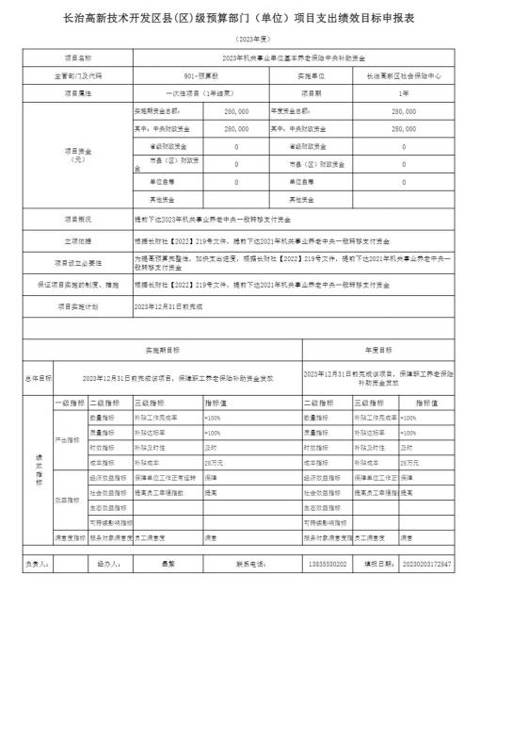

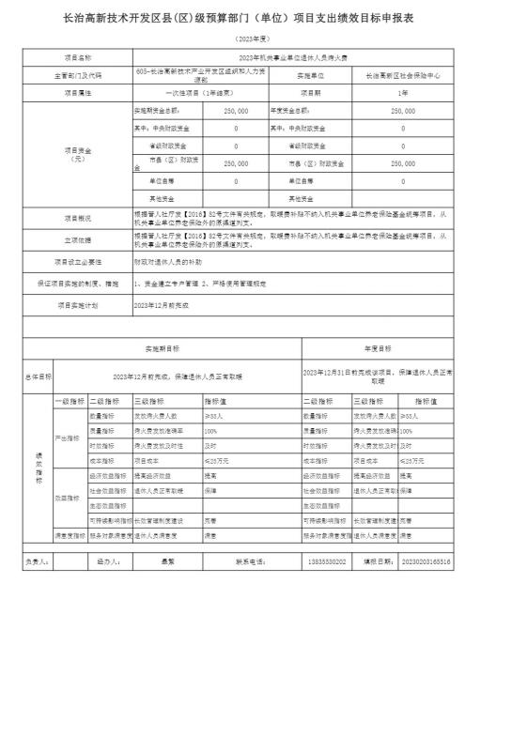

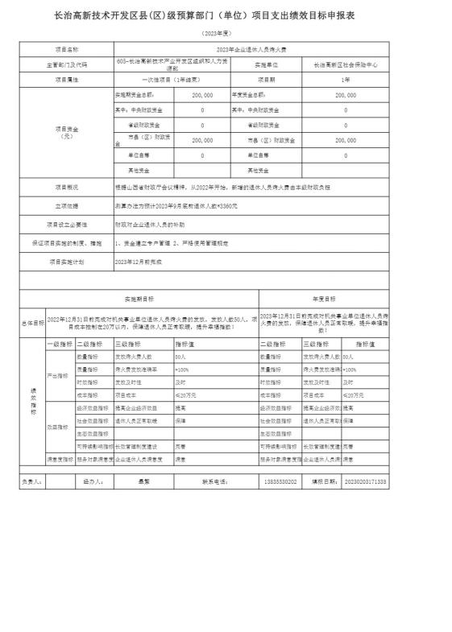

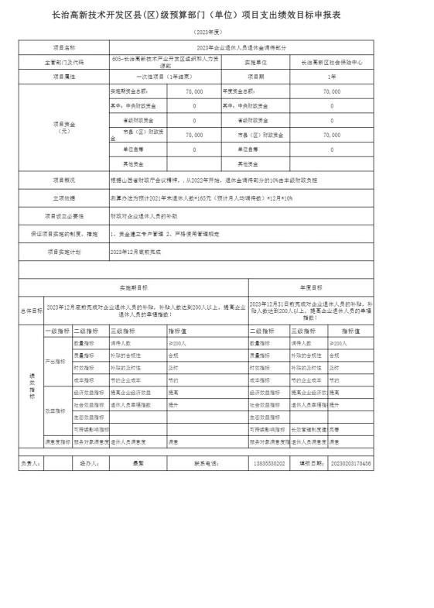

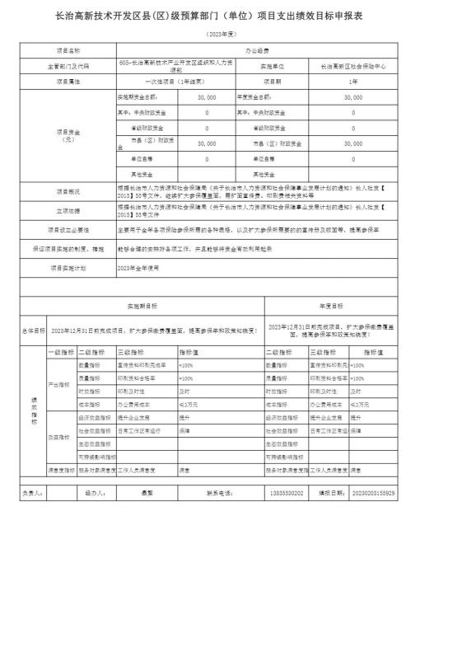

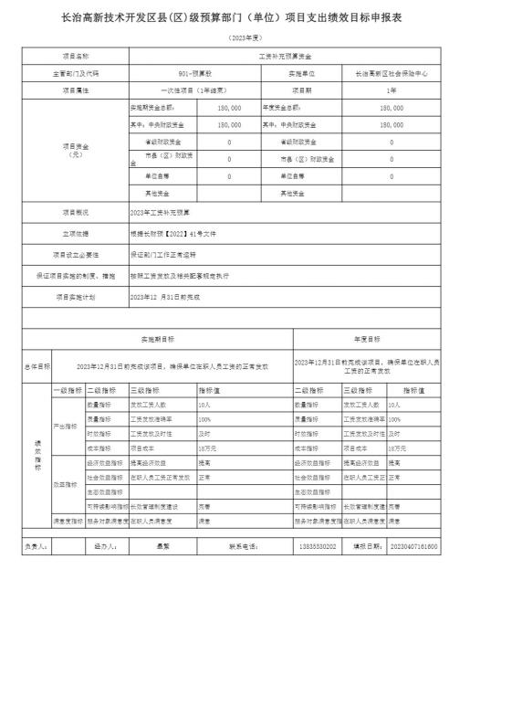

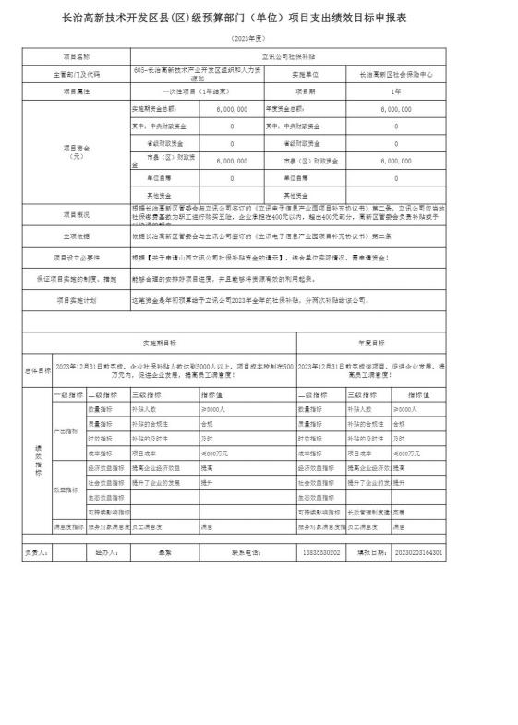

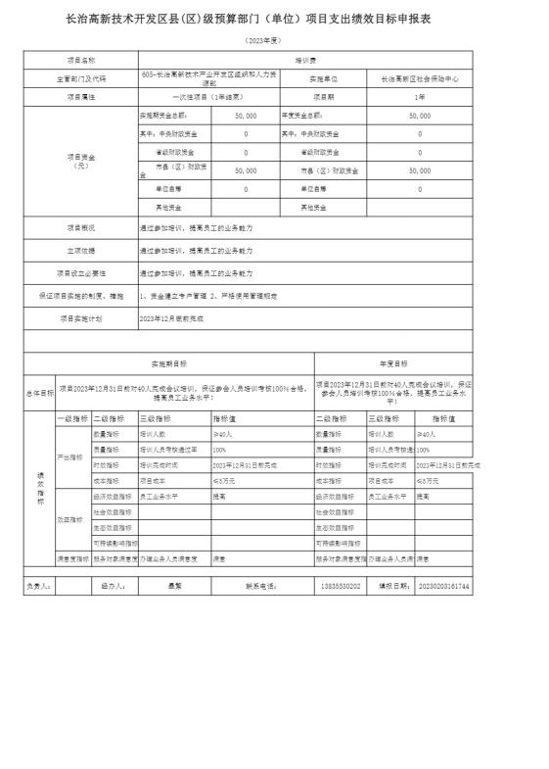

第四部分 名词解释

一、基本支出：指为保障机构正常运转、完成日常工作任务而发生的人员支出 和公用支出。

二、项目支出：指在基本支出之外为完成特定行政任务和事业发展目标所发生 的支出。

三、“三公”经费：指省直部门用财政拨款安排的因公出国 (境) 费用、公务 用车购置及运行费和公务接待费。其中：因公出国 (境) 费用反映单位公务出国 (境) 的国际旅费、国外城市间交通费、住宿费、伙食费、培训费、公杂费等支 出；公务用车购置费反映公务用车购置支出 (含车辆购置税、牌照费) ；公务用车 运行维护费反映单位按规定保留的公务用车燃料费、维修费、过路过桥费、保险 费、安全奖励费用等支出；公务接待费反映机关和参公事业单位按规定开支的各类 公务接待 (含外宾接待) 支出。

四、机关运行经费：指行政单位和参照公务员法管理的事业单位使用财政拨款 安排的基本支出中的公用经费支出。

五、政府购买服务：根据我国现行政策规定，政府购买服务，是指充分发挥市 场机制作用，将国家机关属于自身职责范围且适合通过市场化方式提供的服务事 项，按照政府采购方式和程序，交由符合条件的服务供应商承担，并根据服务数量 和质量等情况向其支付费用的行为。

六、财政专户管理资金：

专指教育收费，包括目前在财政专户管理的高中以上学费、住宿费，高校委托 培养费，党校收费，教育考试考务费，函大、电大、夜大及短训班培训费等。

七、单位资金：是指除政府预算资金和财政专户管理资金以外的资金，包括事 业收入、事业单位经营收入、上级补助收入、附属单位上缴收入、其他收入。

八、上年结转：指以前年度预算安排、结转到本年仍按原规定用途继续使用的 资金。

九、一般公共预算是指以税收为主体的财政收入，安排用于保障和改善民生、 推动经济社会发展、维护国家安全、维持国家机构正常运转等方面的收支预算。

十、政府性基金预算：是对依照法律、行政法规的规定在一定期限内向特定对 象征收、收取或者以其他方式筹集的资金，专项用于特定公共事业发展的收支预 算。

十一、国有资本经营预算是对国有资本收益作出支出安排的收支预算。

十二、财政拨款：包含一般公共预算、政府性基金预算、国有资本经营预算。